Konkrétní zadání_ Příloha
65-023-H Cukrář v restauračním provozu

Zadání pro účastníky ověřování_ Specifický moučník

Uchazeči bude zadána příprava jednoho specifického restauračního moučníku. Autorizovaná osoba určí, který z uvedených druhů restauračních moučníků bude uchazeč připravovat např. puding, palačinky, omelety, želé, ovocné saláty, zmrzliny a jiné. Počet porcí zadá zkoušející. Doporučený počet porcí jsou 4 porce.

Možné náměty pro výrobu specifického moučníku:

a) 7 porcí Bavorského krému s malinovou polevou.
Bavorský krém s malinovou polevou
BAVORSKÝ KRÉM | 10 porcí (g) | 7 porcí (g)
Plátková želatina | 6 ks
Mléko | 250
Vanilkový lusk | 1 ks
Sůl | 0,001
Žloutky | 0,06
Cukr | 60
Smetana 33% | 200

POLEVA | 10 porcí (g) | 7 porcí (g)
Maliny mražené | 360
Cukr | 60

OZDOBA | 10 porcí (g) | 7 porcí (g)
Čerstvé maliny | 100
Máta

Technologický postup:
- Želatinu rozpustíme podle návodu na obalu
- Do hrnce nalijeme mléko, přidáme vanilkový lusk a sůl,
- Směs přivedeme k varu a odstavíme
- Žloutky s cukrem ušleháme mixérem
- Pomalu přiléváme směs mléka
- Vše nalijeme zpět do hrnce a za stálého míchání zahřejeme na 85°C
- Směs odstavíme a přecedíme
- Z želatiny vymačkáme vodu, necháme ji rozpustit ve směsi
- Ušleháme tuhou šlehačku, opatrně zapracujeme do zhoustlé směsi
- Formičky vymyjeme studenou vodou
- Směs plníme do formiček
- Necháme 2 hodiny v ledničce uležet

Poleva:
- Maliny povaříme s cukrem
- Propasírujeme přes jemné sítko
- Polevu necháme na chladném místě

Dohotovení:
- Formy krátce namočíme do horké vody
- Krém vyklopíme na dezertní talířky
- Přelijeme malinovou omáčkou
- Dozdobíme celými malinami a mátou

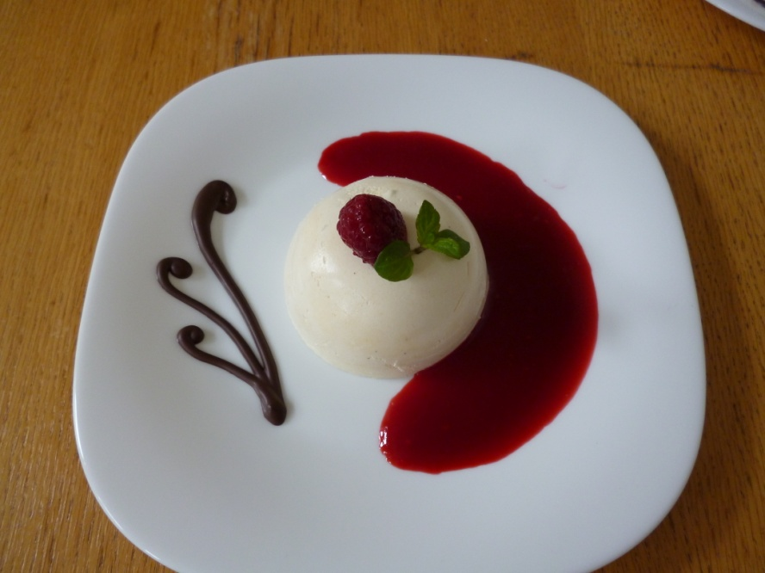

b) 4 porce hruškového závinu

Hruškový závin
TĚSTO | 16 kusů (g) | 4 kusy (g)
Listové těsto | 500
Vejce - pomašlování | 100

NÁPLŇ | 16 kusů (g) | 4 kusy (g)
Hrušky | 800
Třtinový cukr | 200
Směs ořechů | 100

OZDOBA | 16 kusů (g) | 4 kusy (g)
Smetana | 200
Máta

Technologický postup:
- Listové těsto si vyválíme 60x50 cm
- Rozkrojíme na čtyři stejné díly – 30x25 cm

Náplň:
- Hrušky oloupeme, nakrájíme na plátky
- Cukr necháme zkaramelizovat
- Hrušky promícháme s karamelem
- Přidáme ořechy

Dohotovení:
- Na listové těsto rozetřeme náplň
- Kraje těsta pomašlujeme
- Těsto přehneme a zabalíme
- Propícháme vidličkou, pomašlujeme celý závin
- Pečeme cca na 180°C cca 30 minut
- Po upečení krájíme na 4 díly
- Pocukrujeme
- Servírujeme na dezertním talířku

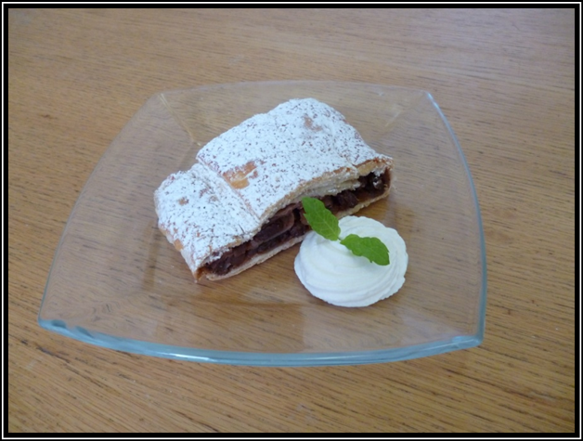

c) 10 porcí jablečných lívanečků s jahodovou omáčkou

Jablečné lívanečky s jahodovou omáčkou

TĚSTO | 15 porcí (g) | 10 porcí (g)
Jablka | 500
Hl. mouka | 300
Vejce | 4ks
Mléko | 400
Cukr krupice | 90
Skořice | 5
Kypřící prášek | 2

OMÁČKA | 15 porcí (g) | 10 porcí (g)
Jahody | 240
Cukr krupice | 150
Voda | 50

DOHOTOVENÍ | 15 porcí (g) | 10 porcí (g)
Tuk na smažení | 100
Cukr moučka | 50
Skořice | 10
Jahody | 200
Máta

Technologický postup:
- Jablka oloupeme, očistíme a nastrouháme
- Vejce, cukr, mléko a sůl rozšleháme
- Přidáme jablka, mouku a skořici
- Spojíme v těsto
- Pomocí cukrářského sáčku stříkáme na pánev
- Smažíme do zlatova

Omáčka:
- Jahody omyjeme, očistíme
- Prokrájíme na menší kusy
- Vodu, jahody a cukrem dáme vařit
- Necháme zcela změknout
- Přecedíme přes jemné sítko

Dohotovení:
- Cukr smísíme a prosejeme se skořicí
- Lívance obalíme ve směsi cukru
- Omáčku nalijeme na dezertní talířek
- Přidáme lívance
- Dozdobíme jahodou a mátou

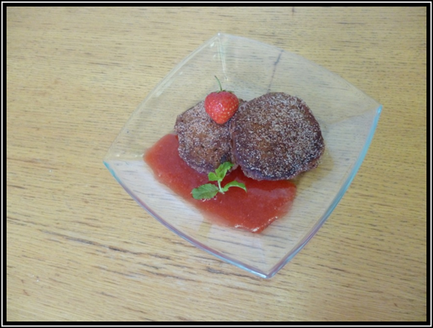

d) 8 porcí žemlovky s broskvemi

Žemlovka s broskvemi

ŽEMLOVKA | 8 porcí (g) | 4 porce (g)
Žloutky | 4ks
Bílky | 4ks
Smetana | 300
Vanilkový cukr | 12
Rohlík | 4ks
Komp. broskve | 4ks
Skořice ml. | 10
Moučkový cukr | 50
Měkký tvaroh | 250
Cukr krupice | 100
Citrón | 1ks
Vlašské ořechy | 50
FORMA
Máslo | 50

OZDOBA | 8 porcí (g) | 4 porcí (g)
Máta
Cukr moučka | 50

Technologický postup
- Vyšleháme tuhý sníh
- Smetanu smícháme s trochou cukru, vanilkou a 2 žloutky
- Rohlíky nakrájíme na 1cm široká kolečka
- V misce utřeme tvaroh se zbytkem cukru, žloutkem a citronovou kůrou
- Lehce vmícháme vyšlehaný sníh
- Formu vytřeme máslem
- Rohlíky namočíme ve směsi smetany, rozložíme na dno
- Rozložíme rovnoměrně plátky broskví
- Navrstvíme rovnoměrně tvarohovou pěnu
- Poklademe opět plátky broskví
- Posypeme ořechy
- Ukončíme další vrstvou namočených rohlíků
- Zbytkem smetany celou žemlovku přelijeme
- Pečeme při 180°C do růžova
- Hotovu žemlovku vykrojíme z ráfku
- Po vychlazení porcujeme a cukrujeme
- Přizdobíme mátou

